Тема опыта: "Метод проектно-исследовательской деятельности как средство повышения познавательной активности на уроках русского языка и литературы и во внеурочной работе".
Автор опыта: Шалькова Ирина Васильевна, учитель русского языка и литературы ГБОУ НАО "СШ"№2 г.Нарьян-Мара"

Раздел 1. Информация об опыте.

Условия возникновения, становления опыта.
Педагогический опыт Шальковой И.В. "Метод проектно-исследовательской деятельности как средство повышения познавательной активности на уроках русского языка и литературы и во внеурочной работе" формировался на базе ГБОУ НАО "СШ№2 г.Нарьян-Мара". Контингент обучающихся не однороден по своему составу, дети с разным уровнем обучаемости.
Началом работы по теме опыта стал анализ диагностики по определению уровня познавательной активности учащихся 6 классов, так как именно в этом возрасте наблюдается снижение интереса к изучению предмета и, как следствие, снижение грамотности, неумение правильно и логично выражать свои мысли.
Обучающимся была предложена анкета Б.К.Пашнева (Приложение 1), направленная на определение уровня познавательной активности. Анализ результатов показал, что низкий уровень активности имеют 68% школьников, средний - 27%, высокий - 5%. Диагностика выявила, что есть проблемы в развитии познавательной активности учащихся, поэтому учитель поставил задачу создания необходимых и достаточных образовательных условий, способствующих развитию интереса и творческой активности, овладению содержанием предмета. Для достижения желаемого результата возникла идея приобщения школьников к проектно-исследовательской деятельности.
Актуальность опыта.
Современное общество ставит перед школой задачу подготовки школьника мыслящего, умеющего самостоятельно добывать и применять полученные знания на практике, в то время как в школе у учащихся низкий уровень проявления познавательной активности, да и самостоятельность мышления, умение планировать свою деятельность и результат работы выражены слабо. Возникает необходимость поиска новых методов, технологий обучения, которые бы позволили подготовить обучающихся на более высоком уровне, сделать конкурентоспособными не только в нашей стране, но и за рубежом.
С переходом к ФГОС второго поколения методу проектно-исследовательской деятельности отводится особое место, так как целью обучения становится прежде всего развитие у учащихся учебно-познавательной активности, направленной на освоение нового опыта. Школьники учатся проводить исследования, вынуждены систематически и четко излагать свои мысли, ориентироваться в большом числе текстовой, графической и цифровой информации, анализировать результаты и представлять новые идеи.
Таким образом, актуальность опыта обусловлена важностью проблемы формирования познавательной активности учащихся, выбором проектно- исследовательской деятельности как средства формирования познавательной активности учащихся.
Анализ теоретических исследований и педагогической практики выявил ряд противоречий между:
1. требованиями к новому качеству образования выпускника и его умением получать и применять знания на практике;
2. растущей нагрузкой на учащихся, связанной с увеличением объёма научной информации по каждому предмету и современными рамками классно-урочной системы;
3. потребностью общества в специалистах, обладающих высоким уровнем профессиональной компетенции и невозможностью формирования основ этих качеств в рамках традиционной системы образования;
4. стремлением ученика к творческому саморазвитию и недостаточным использованием возможностей образовательного процесса для формирования этих навков учащихся.
Для разрешения этих противоречий необходимо использовать методику, которая основывается на использовании современных педагогических технологий, а именно, метод проектно-исследовательской деятельности.
Ведущая педагогическая идея опыта заключается в создании необходимых условий для развития познавательной активности обучающихся на уроках русского языка и литературы и во внеурочной работе через организацию проектной и исследовательской деятельности.
Длительность работы над опытом
Работа над опытом охватывает период 2016-2020гг.
Первый этап - начальный: изучение литературы, диагностика по выявлению уровня познавательной активности школьников, разработка приемов работы по развитию познавательной активности обучающихся.
Второй этап - основной: разработка системы занятий, включающих проектную и исследовательскую деятельность обучающихся, в ходе выполнения которых осуществлялась оценка эффективности методов и приемов развития познавательной активности школьников.
Третий этап - заключительный: обобщение результатов исследования, повторная диагностика уровня познавательной активности обучающихся, выявление плюсов и минусов в работе и подведение итогов.
Диапазон опыта.
Используемые педагогом методы, приемы, формы, средства организации учебного процесса прослеживаются в системе уроков и школьных внеурочных мероприятиях по предметам.
Теоретическая база опыта.
Прежде чем обратиться к практическому применению идеи, была изучена методическая литература по данному вопросу и определены ключевые понятия, с которыми работал педагог: познавательная активность и проектно-исследовательская деятельность.
Проблема определения познавательной активности – одна из самых трудных в педагогике, так как отражает очень сложные взаимодействия психофизиологических, биологических и социальных условий развития. Проблему познавательной активности, способы и методы активизации учебной деятельности исследовали Л.И. Божович [5], Л.С. Выготский [7], П.И. Гальперин [8], В.В. Давыдов [10], Н.Ф. Талызина [16] и многие другие видные исследователи.
В своей работе Шалькова И.В. опирается на научные изыскания доктора психологических наук, профессора Морозовой И.С. [13], которая под познавательной активностью понимает «личностное образование, деятельное состояние, которое выражает интеллектуально-эмоциональный отклик ребенка на процесс познания: стремление к получению знаний, умственное напряжение, проявление усилий, связанных с волевым воздействием, в процессе получения знаний, готовность и желание ребенка к процессу обучения, выполнение индивидуальных и общих заданий, интерес к деятельности взрослых и детей» [13].
Познавательная активность при правильной педагогической организации деятельности обучающихся может и должна стать устойчивой чертой личности подростка и оказывать сильное влияние на его развитие, в том числе, на его дальнейшее самоопределение.
Таким образом, целенаправленное развитие познавательной активности в 5-7 классах позволит не только вывести ее на устойчивый уровень в старших классах, но и стимулировать творческую активность, интерес к изучению ряда предметов, повысить самостоятельность работы школьников.
Проектно-исследовательская деятельность - это последовательность деятельности школьников с использованием проектной технологии, имеющая учебно-воспитательное значение, творческий формат, с привлечением других субъектов (одноклассников, педагогов, родителей), основанная на поисково-исследовательских методах, с итоговым оформленным продуктом.
Педагог использует опыт Г.В.Алябушевой[3], И.В.Груздевой[9], Т.И. Алексеевой, М.Н. Алексеевой[2], О.С.Круглик[10] по организации проектно-исследовательской деятельности учащихся. Главная цель проектно-исследовательской деятельности - "наполнение повседневной жизни детей интересными делами, идеями, включение каждого ребёнка в атмосферу, способствующую реализации его активности"[9]. В содержание проектно-исследовательской деятельности включаются три взаимодополняющих компонента: проектирование, исследование, прогнозирование. Таким образом, еще одним составляющим проектно-исследовательской деятельности является ее методическая многокомпонентность, что формирует общий инструмент развития интеллекта и творчества обучающихся.
В основу работы педагога положен вывод о том, что формирование исследовательских, коммуникативных компетенций происходит непосредственно в процессе осуществления учащимися познавательной проектно-исследовательской деятельности.
В проектно-исследовательской деятельности выделяется метод проектов, ориентированный не на интеграцию фактических знаний, а на их применение и приобретение путем самообразования. Метод дает простор для творческой инициативы учащихся и педагога, подразумевает их дружеское сотрудничество, что создает положительную мотивацию школьника к учебе и способствует решению главной задачи любой школы - формированию личности. Метод индивидуальных творческих проектов позволяет выбирать каждому школьнику проекты в соответствии с его способностями, с учетом личностных возможностей и потребностей проектно-исследовательской деятельности обучающихся, предоставляя ученику широкое поле новой для него деятельности, тем самым способствуя его личностному развитию. Таким образом, именно в проектной деятельности осуществляется развивающее обучение, которое формирует у школьника исследовательские навыки ориентирования в потоке информации, учит анализировать полученные сведения, обобщать, видеть тенденцию, сопоставлять факты, делать выводы и заключения, и как следствие - высокий уровень образования.

Раздел 2. Технология опыта.

Цель работы: формирование познавательной активности учащихся на уроках и во внеурочное время через организацию проектно-исследовательской деятельности.
В соответствии с данной целью определены следующие задачи:
- создание условий для овладения обучающимися исследовательскими умениями на уроках и во внеурочной деятельности;
- применение методов и приемов, способствующих развитию познавательных интересов учащихся через проектную и исследовательскую деятельность;
- использование наряду с традиционными формами интерактивных форм уроков, направленных на формирование умений и навыков исследовательской деятельности, самостоятельного поиска научных знаний, работы с литературоведческим материалом, его систематизации и анализа.
Педагог подчеркивает, что для повышения познавательной активности обучающихся важно переходить от репродуктивных методов обучения к продуктивным, когда ученику будет предложено решать задачи, вскрывая причинно-следственные связи. В соответствии с вышеизложенным в практике учителя отмечены следующие напрвления работы:
1) организация проектной/исследовательской деятельности на уроках;
2) организация проектной/исследовательской деятельности во внеурочное время (индивидуальная или групповая работа при подготовке к семинарам, конференциям, исследования при подготовке к конкурсам).
По содержанию работы выделяются:
- учебные исследования теоретического характера (рефераты);
- разработка разного рода проектов:
- Исследовательский проект. Он включает обоснование актуальности избранной темы, обозначение задач исследования, обязательное выдвижение гипотезы с последующей её проверкой, обсуждение полученных результатов. При этом используются методы современной науки: лабораторный эксперимент, моделирование, социологический опрос и другие.
- Информационный проект набор на сбор информации о каком-то объекте, явлении с целью анализа, обобщения и представления для широкой аудитории. Выходом такого проекта часто является публикация в СМИ, в т.ч. в Интернете.
- Творческий проект предполагает максимально свободный и нетрадиционный подход к оформлению результатов. Это могут быть альманахи, театрализации, произведения изобразительного или декоративно-прикладного искусства, видеофильмы.
- Ролевой (игровой) проект. Участвуя в нем, проектанты берут на себя роли литературных или исторических персонажей, выдуманных героев. Результат проекта является открытым до самого окончания.
- Практико-ориентированный проект нацелен на социальные интересы самих участников проекта или внешнего заказчика.
Выбор формы работы зависит от типа урока и характера решаемых задач. Нельзя забывать и о яркой эмоциональной речи учителя, привлечения учебника, презентаций, использовании всего учебно-методического комплекса. Поэтому Шалькова И.В. использует следующие способы активизации деятельности ученика:
1) методы организации учебно-познавательной деятельности (словесные, наглядные, практические, проблемно-поисковые методы обучения);
2) методы стимулирования учебно-познавательной деятельности, повышения интереса к учению (игры, дискуссии, ситуации занимательности);
3) методы контроля (промежуточный и итоговый, устный и письменный).
Для педагога важно, чтобы каждое занятие по литературе и русскому языку опиралось на научный аспект и опиралось на проектную либо исследовательскую деятельность детей.
С целью развития навыков аналитического мышления школьникам дается возможность самостоятельно ставить задачи исследования, выбирать объект, попытки анализа, выдвигать версии развития исследуемого явления.
В процессе исследовательской деятельности педагог реализует следующие этапы:
- создание проблемной ситуации, которая обеспечивает возникновение предположение, на основании которых формулируется гипотеза;
- исследование (поиск фактов для подтверждения или опровержения гипотезы);
- обмен информацией (изложение результатов исследования);
- классификация полученных результатов;
- нахождение общей идеи;
- подведение итогов, рефлексия (достигнута ли и каким образом задача).
При организации проектной работы Шалькова И.В. за основу берет методику, предложенную Кругловой И.В.:
1. Планирование работы над проектом (обмен имеющимися знаниями по теме): обсуждение идей, перечисление интересующих учащихся тем проектов, формулирование темы для класса или группы.
2. Аналитический этап, или этап исследовательской работы учащихся и самостоятельного получения новых знаний: уточнение цели и задач, поиск и сбор информации с помощью специальной литературы, СМИ, сети Интернет; интерпретация данных, сравнение и отбор наиболее значимых.
3. Этап обобщения: систематизация полученной информации, построение выводов для подтверждения итогов в виде рефератов, презентации и т.д.
4. Презентация полученных результатов: осмысление полученных данных и способ достижения результата, обсуждение и организация презентации результатов работы над проектом.
Такая цепочка - неотъемлемая часть исследовательской/проектной деятельности, определяющей ее структурную модель как на уроках -исследованиях/проектах, разработанных учителем, так и на других формах занятий.
При конструировании урока-исследования учитель использует шаги:
1 - формулирование обобщения урока: что школьник должен узнать на уроке;
2 - определение материала, который должен быть изучен учеником;
3 - конструирование проблемной ситуации для учащихся;
4 - продумывание состава групп, распределение материала для изучения по группам, формы представления работы.
Пример урока-исследования по русскому языку в 5 классе "Правописание приставок на -з, -с"
Цели урока: научить правильно писать приставки, формировать навыки грамотного написания приставок, оканчивающихся на -з, -с, создать условия для работы учащихся в ситуации исследовательской деятельности (начальный этап).
1. Этап вызова.
Учитель сначала повторяет материал по темам: "Звонкие и глухие согласные", "Морфемы", "Морфемный разбор слова". Затем объявляет ученикам, что сегодня на уроке они будут проводить исследование по теме "Правописание букв -з, -с на конце приставок".
2. Этап осмысления.
Учащиеся делятся на 2 группы, каждая из которых работает с раздаточным материалом: записать слова в тетрадь, выделить приставки, подчеркнуть последнюю букву в приставке одной чертой и следующую после нее - двумя чертами. Ученики самостоятельно анализируют предложенные примеры, выявляют взаимосвязь между находящимися рядом согласными - одна в приставке, другая - в корне, формулируют вывод по наблюдениям за правописанием приставки.
1 группа 2 группа
возложить востребовать
воспевать невзлюбить
испортить истратить
извлечь измазать
распорядиться расписание
разбить разветвление
3. Этап закрепления.
1) Работа с учебником.
2) Работа по формированию навыков правописания приставок, оканчивающихся на -з, -с.
4. Этап рефлексии.
1) Повторение правила правописания приставок на -з, -с.
2) Повторение алгоритма выбора нужной буквы в приставке.
5.Запись домашнего задания.
Особое внимание педагог уделяет методам, средствам и формам обучения, связанным с проектной технологией, так как они стимулируют активную познавательную деятельность, развивают интерес к предмету, способствуют повышению качества образования.
1.Создание проблемных ситуаций.
Учащимся предлагаются задания, в которых он осознаёт цель, но не знает способов ее достижения. Ребенок оказывается в положении исследователя, выдвигает объяснения, собственные суждения, догадки. Примеры задания: при изучении раздела "Лексика" в 5 классе учащимся предлагается определить, сочетаются ли данные слова друг с другом: дубовый стол, пожилая лошадь, коричневые глаза, проливной дождь, трудная кошка, красивая кошка? Или при изучении в 5 классе темы "Лексическое значение слова" ученика предлагается отгадать загадку: "Без чего человек не сможет долго прожить?" (без воды), а затем ответить на вопрос: "А что такое вода?" На уроках литературы также активно используется постановка проблемного вопроса. Например, в 10 классе при изучении романа И.С.Тургенева "Отцы и дети": "Почему Евгений Базаров не очень вежлив со своими родителями?" При работе с романом Ф.М.Достоевского: "Как вы считаете, Раскольников - положительный герой или отрицательный? А как считает Достоевский?" В 5 классе при изучении произведения А.Погорельского "Черная курица, или подземные жители" задать проблемный вопрос: "Почему в качестве эпиграфа писатель взял следующие строки? ("Не для того дан вам ум, чтобы вы во зло его употребили...")... Также интересен прием "Эпиграф": учащимся предлагается осмыслить текст, записанный на доске и придумать, как он может быть связан с новой, пока еще не изученной темой. Например, при изучении темы "Правописание -ться и -тся в глаголах" дается эпиграф: "Не хочу учиться, а хочу жениться".
2. Игровые/ролевые проекты - это моделирование в игре коммуникативной деятельности учащихся, которая максимально приближена к реальным условиям..
Игры не только позволяют активизировать познавательную деятельность школьников, но и вызывают у них стремление к получению новых знаний. По времени можно проводить игры-минутки, игры-уроки и т.д.: "Подбери синоним", "Одним словом", "Составь слово", "Лото", "Что?Где?Когда?", "Кто больше?", "Третий лишний". Например, при изучении спряжения глаголов в 5 классе предлагается найти "четвертое лишнее": 1) любить, бить, давить, рубить; 2) синеть, чернеть, петь, звенеть. При изучении имени существительного проводим игру "Магазин". Один выступает в роли продавца, другой - покупателя. Задача - использовать как можно больше слов , связанных с такой морфологической трудностью, как варианты окончаний формы родительного падежа множественного числа (носков, сапог, чулок, апельсинов...).
3. Творческие проекты - это самостоятельная творческая работа учащихся.
Творческие работы оказывают большое влияние на познавательный интерес школьников и на развитие личности вообще, поскольку требует от ученика максимального приложения сил. К творческим заданиям относятся, например, составление загадок, кроссвордов, презентаций, сообщений. в 5-6 классах при изучении раздела "Лексика" учащимся предлагается создать творческий проект "Энциклопедия одного слова", в котором школьники, опираясь на различные источники, собирают информацию о слове: значение, происхождение, однокоренные слова, синонимы антонимы, фразеологизмы с этим словом, интересные факты из жизни слова, ассоциации с этим словом... По литературе предлагается выполнить следующие творческие проекты: "Былина о школе", "Ода школе", "Мое любимое время года"... Часто при разработке проектов опираемся на региональный компонент. Например, учащиеся 6 класса представляют стихотворения собственного сочинения о природе родного края. (Приложение 2)
4. Информационный проект - это сбор и обработка информации по теме с последующим формированием выводов.
Информационный (ознакомительно-ориентировочный) проект направлен на сбор информации, ее изучения, анализ, выделение фактов, которые являются результатом заданий. Он требует продуманной структуры, возможности систематической коррекции по ходу работы. Структура подобного проекта может быть обозначена следующим образом: цель проекта, его актуальность – источники информации (литературные, СМИ, базы данных, включая электронные, интервью, анкетирование, проведение «мозгового штурма» и другие) и обработка информации (анализ, обобщение, сопоставление с известными фактами, аргументированные выводы) – результат информационного поиска (статья, реферат, доклад, видео и прочее) – презентация, публикация. Например, в 10 классе проект "Петербург Достоевского": учащиеся самостоятельно изучают упомянутые в романе места, находят их фото в сети Интернет и описывают.
5. Исследовательский проект - работа научного характера, связанная с поиском, проведением исследований, экспериментами в целях расширения имеющихся и получения новых знаний.
Исследовательский проект чаще выходит за рамки урока. Темы и проблемы исследовательских работ подбираются в соответствии с личностными предпочтениями учащихся. Важным для Шальковой И.В. является использование регионального, краеведческого компонента при выборе тем проектов. Вот несколько разработанных учащимися под руководством учителя проектов, которые нашли положительную оценку на разных фестивалях, конкурсах, научно-практических конференциях: "Реклама вчера и сегодня" (сопоставительный анализ рекламных текстов журнала "Нива" №11/1911г. и газеты "Няръяна Вындер"№100/2015г.); "Интерактивная литературная карта Ненецкого автономного округа"; "Интерактивная АЗБУКА родного края"; "Что за прелесть эти сказки!" (сопоставительный анализ русских народных и ненецких сказок). (Приложение 3)

Примеры проектов.
1. Урок литературы в 6 классе по теме "Обрядовый фольклор"( 2 урока).
Цель: приобщить учащихся к народной культуре, к системе моральных ценностей, накопленных веками.
Задачи: познакомиться с традициями, обрядами и культурными истоками своего народа; воспитывать уважительное отношение к культуре и истории своего народа, к старшему поколению.
При работе над данным проектом сначала знакомимся с коллективными и семейно-бытовыми обрядами русского народа. Затем учащиеся делятся на группы, каждая из которых готовит, а затем представляет свою работу по теме: "Обрядовый фольклор народов коми и ненцы":
1 группа готовит игровые задания и вопросы викторины по фольклору народов коми и ненцев.
2 группа разучивает фольклорные песни и подбирает музыку.
3 группа готовит инсценировку одного из обрядов.
4 группа изготавливает обрядовые куклы, а также готовит сообщения о них.

2. Урок литературы в 5 классе по теме "Сказки А.С.Пушкина"( 4 урока).
Цель: знакомство с миром пушкинской сказки, развитие воображения и творческих способностей учащихся.
При работе над этой темой готовятся проекты и информационные, и творческие. Информационная группа готовит сообщения по темам: "Детство А.С.Пушкина", "Арина Родионовна - няня поэта", "Сказка в жизни А.С.Пушкина". Учащиеся творческих групп готовят 1- выразительное чтение отрывков из сказок, 2 - инсценировку фрагмента сказки, 3 - создание иллюстраций к сказкам А.С.Пушкина.

3. Урок литературы в 6 классе по теме "Родная природа в стихотворениях русских поэтов 19 века - начала 20в."( 2 урока).
Цель: обогатить знания школьников о русской поэзии 19 века - нач. 20в., учить выразительному чтению.
Второй урок - концерт, на котором учащиеся, заранее поделенные на группы, представляют свой проект: выразительно читают стихотворение, сообщают информацию по биографии поэта, показывают иллюстрации к стихотворению, подбирают музыкальное сопровождение к лирическому произведению.
1 группа - стих. Е.Баратынского
2 группа - А.Фет
3 группа - И.С.Никитин
4 группа - Я.Полонский
5 группа - Ф.И.Тютчев
6 группа - Д.С.Мережковский
7 группа - А.Майков.

4. Урок литературы в 9 классе по теме "Вся жизнь - один чудесный миг!"( 2 урока по биографии А.С.Пушкина).
Цель: познакомить учащихся с биографией А.С.Пушкина.
Задачи:
1) Обобщить и систематизировать уже известные знания о биографии и творчестве А.С.Пушкина;
2) развивать умение слушать друг друга; интерес к творчеству А.С.Пушкина;
3) воспитывать чувство прекрасного, самостоятельность при подготовке к урокам.
Итог проектной работы - "устный журнал". Учащиеся делятся на группы и готовят страницы журнала: "Детство", "Лицейские годы А.С.Пушкина", "Петербург. 1817-1820гг.", "Юг. 1820-1824гг.", "Михайловское", "Москва. Петербург", "Болдинская осень", "Последние годы жизни". Информационная группа занимается поиском, подбором материалов и оформляет информацию в виде сообщения, реферата. Группа редакторов, оформителей готовят страницы журнала.

5. Урок литературы в 11 классе по теме "Поэзия серебряного века"( 6 уроков).
Цель: познакомить с поэтами серебряного века, получить представление о различных направлениях в литературе, пробудить интерес к поэзии серебряного века.
Учащиеся делятся на группы, представляющие разных поэтов "серебряного века" (А.Ахматова, Н.Гумилев, И.Анненский, З.Гиппиус, И.Северянин, Д.Мережковский, В.Хлебников, К.Бальмонт, о.Мандельштам) по плану: биография, обзор творчества, чтение 2-3 стихотворений, анализ одного из произведений. Итоговый проект группы - презентация.

3. Результативность опыта.
Работая над темой опыта, Шалькова И.В. убедилась в том, что использование формы и методов проектно-исследовательской деятельности как на уроках русского языка и литературы, так и во внеурочное время способствует развитию познавательной активности учащихся, повышению качества знаний и мотивации к изучению предметов. Школьники овладевают навыками самостоятельного нахождения значимой для них проблемы и решения её путем творческого поиска и применения интегрированного знания. Проектно-исследовательская деятельность развивает исследовательские, творческие способности обучающихся; создаёт условия для самостоятельной деятельности обучающихся в ситуации выбора; позволяет организовать учебное сотрудничество и совместную деятельность с учителем и со сверстниками.
Выводы, сделанные педагогом, подтверждаются результатами мониторинга уровня познавательной активности обучающихся по методике Б.К.Пашнева. Данные представлены в таблице:
Таблица 1.
 | уч.  п/годие | 2016  (6 кл.) | 2017  (7 кл.) | 2018  (8 кл.) | 2019  (9 кл.)
Уровень  познават.  активности | низкий | 68 | 58 | 26 | 14
 | средний | 27 | 24 | 43 | 36
 | высокий | 5 | 18 | 31 | 50

Таким образом, учащиеся умеют наблюдать, анализировать, решать проблемные вопросы, работать в группах и индивидуально. Доказательством успешной работы по данной теме является также рост качества знаний обучающихся:
Таблица 2.
 | 2016-2017 (6кл) | 2017-2018 (7кл) | 2018-2019 (8кл) | 2019-2020 (9кл)  (1-3 четв)
Русский яз. | 53% | 58% | 62% | 66%
Литература | 59% | 60% | 75% | 78%

Результаты свидетельствуют об эффективном использовании проектно-исследовательской деятельности, которая позволяет стимулировать развитие познавательной активности. Опыт Шальковой И.В. показал, что введение в традиционный процесс форм проектной и исследовательской деятельности является одной из важнейших задач современного обучения, так как позволяет учитывать индивидуальные особенности развития школьников, способствует лучшему закреплению полученного на уроках материала. Данные результаты свидетельствуют о положительной динамике показателей.
Ученики Ирины Васильевны принимают активное участие во Всероссийском конкурсе «Русский Медвежонок – языкознание для всех», в конкурсах чтецов, сочинений, других творческих работ, становятся призерами и победителями(см. таблицу 3):
Таблица 3.
Учебный год | Участники | Муниципальный, региональный, всероссийский уровень
2016-2017 | Дьянова Арина | призер (III место) в исследовательской конференции филологической секции.
 | Дьянова Арина | Победитель конкурса "Я - гражданин России!"
2017-2018 | Артеева Марина | призер Муниципальной олимпиады по русскому языку
 | Юшманова Виктория, Новоселова Ирина | призеры Муниципальной олимпиады по литературе
 | Дьянова Арина, Юшманова Виктория | Призеры регионального конкурса "Родной край моими глазами"
 | Носова Юлиана | I место в районе и регионе конкурса "Русский медвежонок"
 | Сыропятова Арина | Победитель всероссийского конкурса "На войне маленьких не бывает"
2018-2019 | Шутковская Валерия, Новоселова Ирина, Богданова Алина | призеры Муниципальной олимпиады по литературе
 | Юшманова Виктория/ Богданова Алина | Победитель/призер региональной олимпиады по литературе
 | Филиппова Ульяна, Лыков Тимофей | Гран-при в исследовательской конференции филологической секции.
 | Филиппова Ульяна/ Юшманова Виктория | III место в олимпиаде гуманитарного направления/ III место в олимпиаде филологического направления
 | Носова Юлиана | Победитель регионального этапа конкурса "Я - гражданин России"
2019-2020 | Полякова Арина, Юшманова Виктория | Победитель регионального этапа конкурса "Я - гражданин России"
 | Артеева Марина/ Юшманова Виктория | призер региональной олимпиады по русскому языку/ литературы
 | Лыков Тимофей, Матафанова Арина, Дуркина Дарья | Победители в исследовательской конференции филологической секции.

Таким образом, работа по данной теме является перспективной и будет продолжена.

Библиографический список.

1. Абаскалова Н.П. Проектная деятельность учащихся по теме «Тайны моего организма» / Н.П. Абаскалова // Образование. Карьера. Общество. - 2013. - №3 (39). - С. 39-42.
2. Алексеева Т.И., Алексеева М.Н. Проектная деятельность младших школьников в системе Л.В. Занкова / Т.И. Алексеева, М.Н. Алексеева // Яфальян (http://www.yafalian.ru/konfer/046.pdf).
3. Алябушева Г.В. Развитие познавательных интересов младших школьников в проектной деятельности: автореф. дис. … канд. пед. наук: 13.00.01 / Г.В. Алябушева; ГОУ ВПО Московский педагогический государственный университет. - Москва, 2011. - 23 с.
4. Белова Т.Г. Исследовательская и проектная деятельность учащихся в современном образовании / Т.Г. Белова // Известия Российского государственного педагогического университета им. А.И. Герцена. - 2012. - №76-2. - С. 30-35.
5. Божович, Л.И. Избранные психологические труды: пробл. формирования личности / Л.И. Божович; Под ред. Д.И. Фельдштейна. -- М.: Междунар. пед. акад., 1995. – 209 с.
6. Вербицкий, А.А. Педагогические технологии контекстного обучения / А.А. Вербицкий. – М.: РИЦ МГГУ им. М.А. Шолохова, 2010. – 55 с.
7. Выготский, Л.С. Педагогическая психология / Л.С. Выготский. -- М.: АСТ Астрель Хранитель, 2008. – 671 с.
8. Гальперин, П.Я. Методы обучения и умственное развитие ребенка / П.Я. Гальперин. – М.: Изд-во Моск. ун-та, 1985. – 45 с.
9. Груздева И.В. Преемственность в социальном воспитании детей старшего дошкольного и младшего школьного возраста: дис. … канд. пед. наук: 13.00.02 / И.В. Груздева; ФГБОУ ВПО Пермский государственный гуманитарно-педагогический университет. - Пермь, 2015. - 241 с.
10. Давыдов, В.В. Проблемы развивающего обучения: Опыт теоретического и экспериментального психологического исследования / В.В. Давыдов. – М.: Педагогика, 1986. – 240 с.
11. Круглик О.С. Соотношение понятий проектная и исследовательская деятельность учащихся 5-6 классов / О.С. Круглик // Вестник Новосибирского государственного педагогического университета. - 2013. - №1 (11). - С. 21-29.
12. Латышина Д.И. История педагогики (История образования и педагогической мысли): Учеб. пособие / Д.И. Латышина. - Москва: Гардарики, 2012. - 603 с.
13. Морозова, И.С. Познавательная активность младших дошкольников / И.С. Морозова, И.С. Штепина. – Режим доступа: http://www.teoria-practica.ru/-12-2012/psychology/morozova-shtepina.pdf
14. Пахомова Н.Ю. Метод учебного проекта в образовательном учреждении. М., 2003, с. 14
15. Пашнев, Б.К. Психодиагностика: Практикум школьного психолога / Б.К. Пашнев. – Ростов-н/Д.: Феникс, 2010. – 317 с.
16. Талызина, Н.Ф. Педагогическая психология / Н.Ф. Талызина -- М.: Академия, 1998. -- 288 с.
17. Текучев, А.В. Методика русского языка в средней школе / А.В.Текучев. – М.: Просвещение, 1980. – 114 с.
18. Шамова, Т.И. Активизация учения школьников / Т.И. Шамова. -- М.: Знание, 1979. -- 96 с.

Приложение 1.
Опросник изучения познавательной активности учащихся (по Б.К. Пашневу)
Класс__
Фамилия___________
Прочитайте приведенные ниже вопросы. Обведите в кружок букву варианта ответа, который наиболее Вам подходит. Будьте внимательны, не пропустите ни одного вопроса.
1. Тебе нравится выполнять
а) легкие учебные задания? б) трудные?
2. Ты возражаешь, когда кто-либо подсказывает тебе ход выполнения трудного задания?
а) да; б) нет.
3. По-твоему, перемены в школе должны быть длиннее?
а) да; б) нет.
4. Ты когда-нибудь опаздывал на занятия?
а) да; б) нет.
5. Тебе хотелось бы, чтобы после объяснения нового материала учитель сразу вызвал тебя к доске для выполнения упражнения?
а) да; б) нет.
6. Тебе больше нравится выполнять учебное задание
а) одним способом? б) искать разные способы решения?
7. Тебе хочется обычно учиться после болезни?
а) да; б) нет.
8. Тебе нравятся трудные контрольные работы?
а) да; б) нет.
9. Ты всегда ведешь себя таким образом, что у учителей не возникает повода сделать тебе замечание?
а) да; б) нет.
10. Ты предпочитаешь на уроке
а) самостоятельно выполнять задания? б) слушать объяснения учителя?
11. Ты предпочел бы заниматься
а) несколькими небольшими заданиями? б) одним большим и трудным — весь урок?
12. У тебя возникают вопросы к учителю по ходу его объяснения учебного материала?
а) да; б) нет.
13. Если бы вообще не ставили отметок, по-твоему, дети в вашем классе учились бы хуже, чем теперь?
а) да; б) нет.
14. Было ли так, что ты пришел в школу, не выучив всех уроков?
а) да; б) нет.
15. Хотел бы ты, чтобы было меньше уроков в школе по основным предметам?
а) да; б) нет.
16. Тебе нравится выполнять трудное задание
а) вместе со всем классом? б) одному?
17. Ты вспоминаешь дома во время занятия другим делом о том новом, что узнал на уроках?
а) да; б) нет.
18. Ты считаешь, что учебники слишком толстые и их лучше сделать тоньше?
а) да; б) нет.
19. Ты всегда выполняешь то, о чем просит тебя учитель?
а) да; б) нет.
20. Заглядываешь ли ты иногда в толковые словари (фразеологический, этимологический или словарь иностранных слов), чтобы уточнить какой-то вопрос?
а) да; б) нет.
21. Ты часто рассказываешь родителям или знакомым о том новом, интересном, что узнаешь на уроках?
а) да; б) нет.
22. Некоторые ученики считают, что нужно ставить только самые хорошие оценки, а других отметок не ставить. Ты тоже так считаешь?
а) да; б) нет.
23. Ты часто дополняешь ответы других учеников на уроке?
а) да; б) нет.
24. Если ты начал читать какую-либо книгу, то обязательно дочитаешь ее до конца?
а) да; б) нет.
25. Хотел бы ты, чтобы не задавали домашних заданий?
а) да; б) нет.
26. Кажется ли тебе иногда, что надоедает узнавать все новое и новое на уроках?
а) да; б) нет.
27. Тебе трудно было бы высидеть подряд несколько уроков по одному и тому же основному предмету (например, языку, математике, литературе)?
а) да; б) нет.
28. Ты предпочел бы играть
а) в несложные, развлекательные игры? б) в сложные игры, где нужно много думать?
29. Ты когда-нибудь пользовался подсказкой?
а) да; б) нет.
30. Если ты сразу не находишь ответа при решении какой-либо задачи, то:
а) постоянно думаешь о ней в поисках ответа?
б) не тратишь много усилий на ее решение и начинаешь заниматься чем-то другим?
31. Ты считаешь, что нужно задавать
а) простые домашние задания? б) сложные домашние задания?
32. Тебе надоело бы выполнять одно большое трудное задание два урока подряд?
а) да; б) нет.
33. Хотел бы ты ходить в какой-нибудь учебный кружок?
а) да; б) нет.
34. Ты завидуешь иногда тем ребятам, кто учится лучше тебя?
а) да; б) нет.
35. Кажется ли тебе, что учителя иногда ошибаются, объясняя учебный материал на уроке?
а) да; б) нет.
36. Хотел бы ты вместо учения заниматься одним спортом или какими-либо играми?
а) да; б) нет.
37. Кажется ли тебе иногда, что ты мог бы что-то изобрести?
а) да; б) нет.
38. Ты просматриваешь в школьных учебниках материал, который в школе еще не проходили?
а) да; б) нет.
39. Радуешься ли ты своим успехам в школе?
а) да; б) нет.
40. Ты ищешь ответы, на вопросы, возникающие на уроках не только в учебниках, но и в других книжках (например, научно-популярных)?
а) да; б) нет.
41. Нравится ли тебе во время летних каникул читать или просматривать учебники следующего класса?
а) да; б) нет.
42. Если бы ты сам ставил отметки за свои ответы, у тебя оценки были бы
а) лучше? б) хуже?
43. Тебе доставляет больше удовольствия:
а) когда ты получаешь правильный ответ при решении задачи? б) сам процесс решения задачи?
44. Ты всегда внимательно слушаешь все объяснения учителя на уроке?
а) да; б) нет.
45. По-твоему, нужно ли спорить с учителем, если ты имеешь собственную точку зрения по тому или иному вопросу?
а) да; б) нет.
46. Хотел бы ты иногда, чтобы незаконченный материал по языку или математике учитель продолжал объяснять на следующем уроке вместо физкультуры или какого-нибудь развлечения?
а) да; б) нет.
47. Хотел бы ты:
а) лучше выполнить легкую контрольную работу и получить хорошую отметку?
б) услышать объяснения нового материала?
48. Тебе нравится, если тебя редко вызывают на уроках?
а) да; б) нет.
49. Ты всегда подготовлен к началу занятий?
а) да; б) нет.
50. Хотел бы ты, чтобы удлинились каникулы?
а) да; б) нет.
51. Когда ты занимаешься на уроке интересным учебным заданием, трудно ли отвлечь тебя каким-нибудь другим интересным, но посторонним делом?
а) да; б) нет.
52. Думаешь ли ты иногда на перемене о том новом, что
ты узнал на уроке?
а) да; б) нет.
Обработка результатов тестирования
Опросник состоит из двух групп вопросов:
• 42 вопроса, которые направлены на изучение познавательной активности;
• 10 вопросов, с помощью которых исследуется показатель неискренности или социальной желательности ответа.
Варианты индивидуальных ответов сравниваются с «ключом».
За каждое совпадение ответа с «ключом» насчитывается 1 балл.
Общая сумма полученных баллов сравнивается с имеющимися нормами для соответствующих возрастных групп.
«Ключ»
Познавательная активность:
1б | 2а | 3б | 5а | 6б | 7а | 8а | 10а | 11б | 12а | 13б | 15б | 16б | 17а | 18б
20а | 21а | 22б | 23а | 25б | 26б | 27б | 28б | 30а | 31б | 32б | 33а | 35а | 36б | 37а
38а, | 40а | 41а | 42б | 43б | 45а | 46а | 47б | 48б | 50б | 51а | 52а
Шкала неискренности:
4б | 9а | 14б | 19а | 24а | 29б | 34б | 39б | 44а | 49а
При совпадении 6 и более ответов с «ключом» «шкалы неискренности» результаты исследования считаются недействительными для возрастного диапазона учащихся 13-17 лет.
При совпадении 7 и более ответов с «ключом» «шкалы неискренности» результаты исследования считаются недействительными для возрастного диапазона учащихся 11-12 лет.
При совпадении 8 и более ответов с с ключом» «шкалы неискренности» результаты исследования считаются недействительными для возрастного диапазона учащихся 9-10 лет.
Интерпретация результатов:
35 – 42 - высокий уровень 20 – 34 – средний уровень 0 – 19 – низкий уровень
Уровни познавательной активности | Психолого-педагогические особенности учащихся
Низкий  уровень | Обучающийся пассивен, слабо реагирует на требования учителя, не проявляет желания к самостоятельной работе.  Данный уровень отличается неустойчивостью волевых усилий, отсутствием у обучающегося интереса к углублению знаний, отсутствием вопросов типа: «Почему?».
Средний  уровень | Обучающийся стремится к выявлению смысла изучаемого материала, стремится познать связи между явлениями и процессами, овладеть способами применения знаний в большей степени в неизмененных условиях.  Характерный показатель: относительная устойчивость волевых усилий, которая проявляется в том, что обучающийся стремится довести начатое дело до конца, при затруднении не отказывается от выполнения задания, а принимает помощь или ищет пути решения.
Высокий  уровень | Характеризуется интересом и стремлением проникнуть в сущность явлений и их взаимосвязей, овладеть способами применения знаний в измененных условиях, возможно, найти для этой цели новый способ.  Характерная особенность – проявление высоких волевых качеств обучающегося, упорство и настойчивость в достижении цели, широкие и стойкие познавательные интересы.

Приложение 2
Миниатюра "Осень"
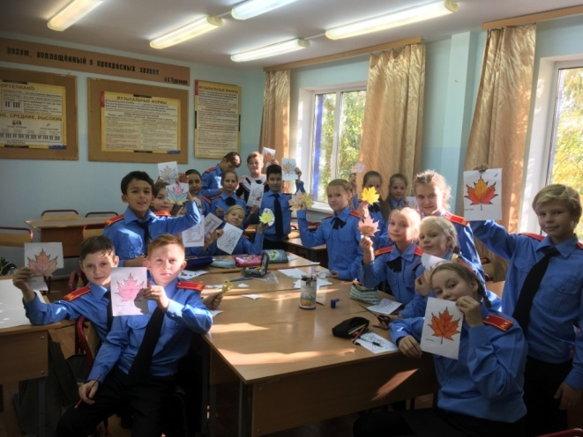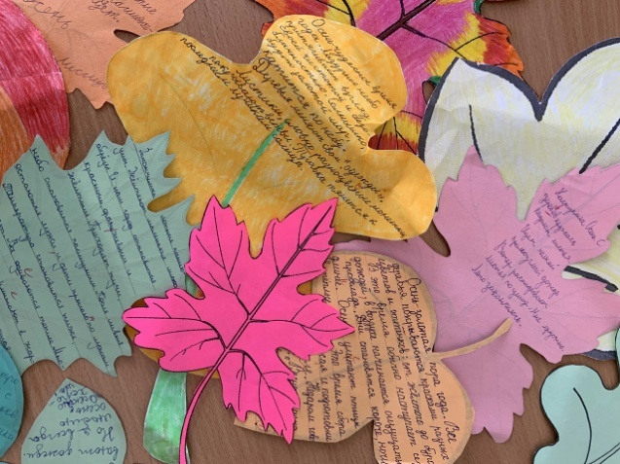
Книжки-малышки
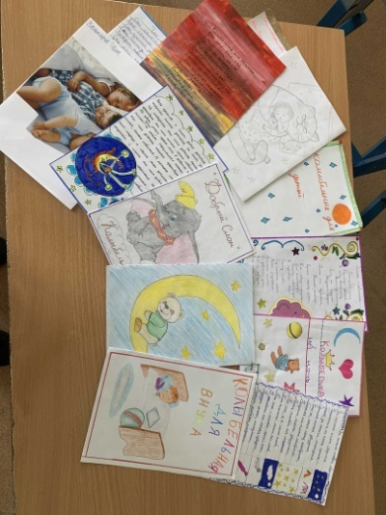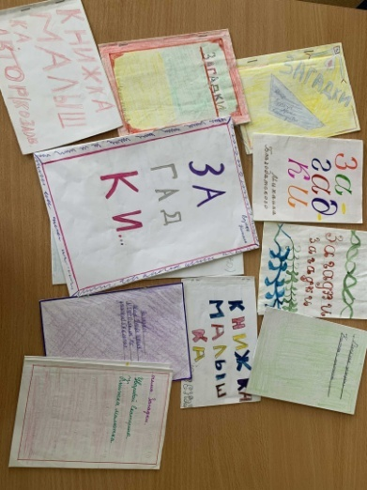
Проект "12 месяцев"
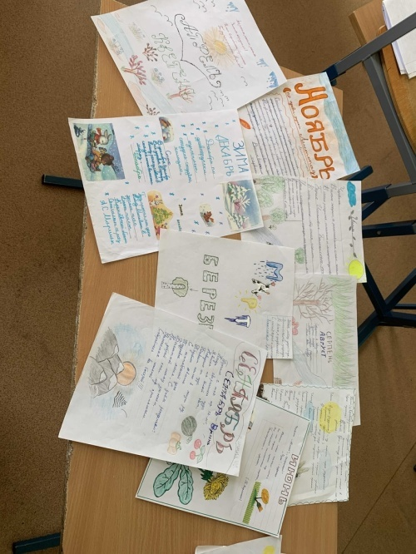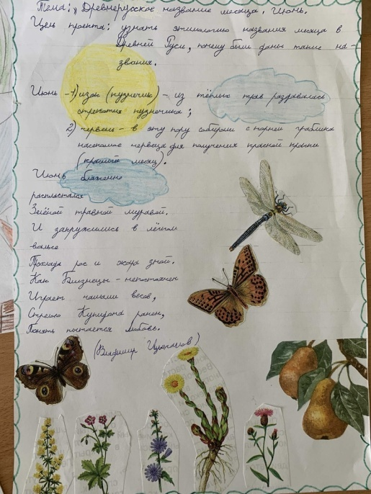
Проект "Люди говорят о..." (при изучении темы "Фразеологизмы")
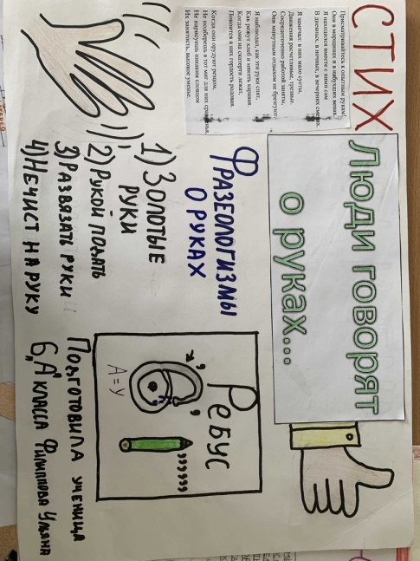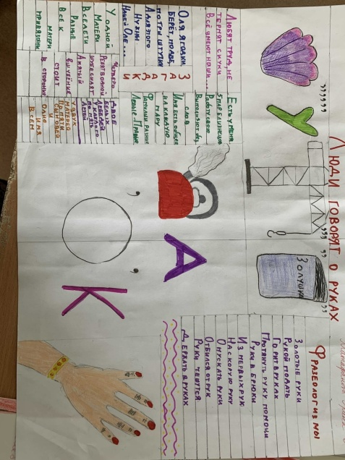
Проект "Наши имена"
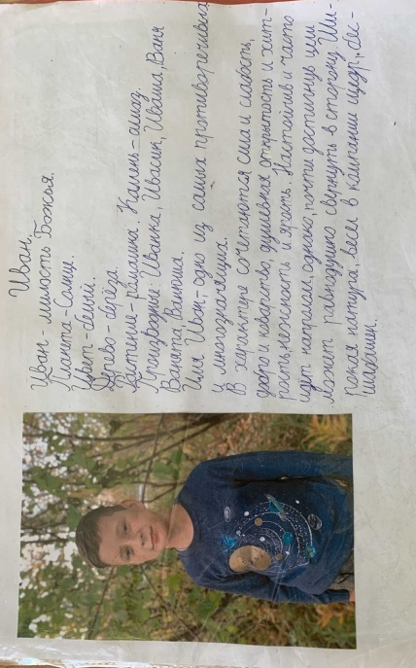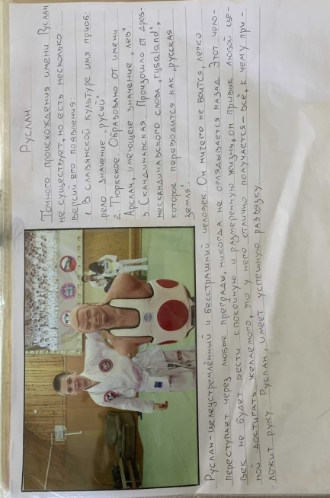

"Устный журнал" (при изучении биографии А.С. Пушкина)

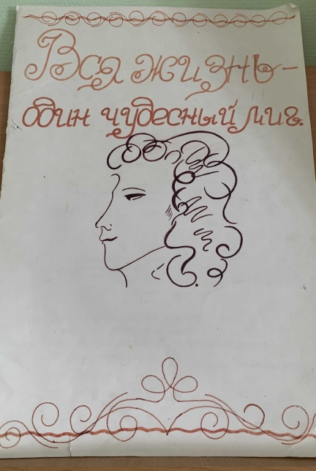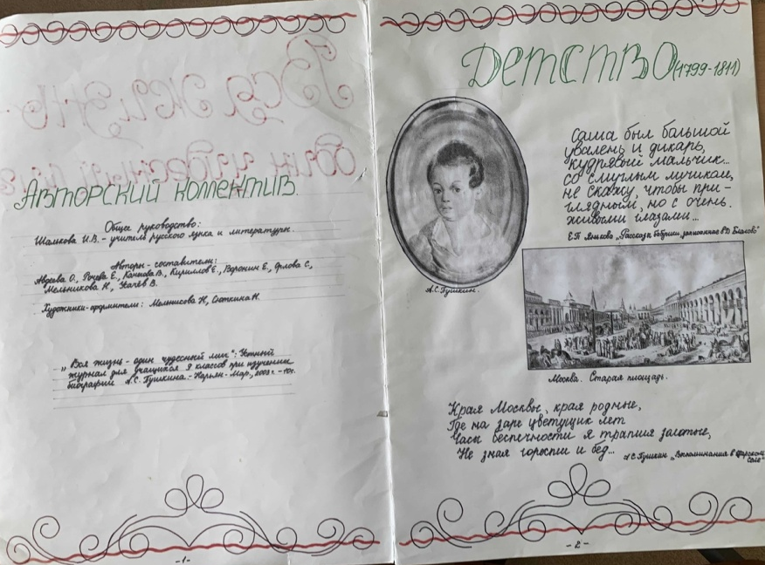

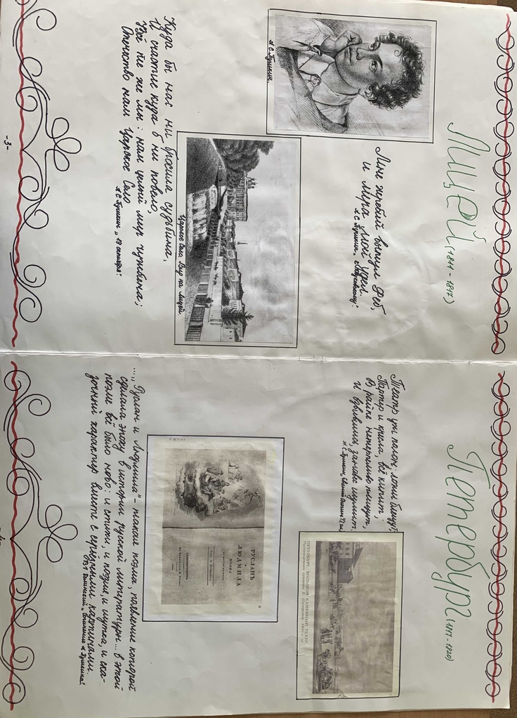

Приложение 3
Исследовательский проект "Интерактивная литературная карта НАО". 2019г.
Исследовательский проект "Интерактивная АЗБУКА родного края". 2020г.
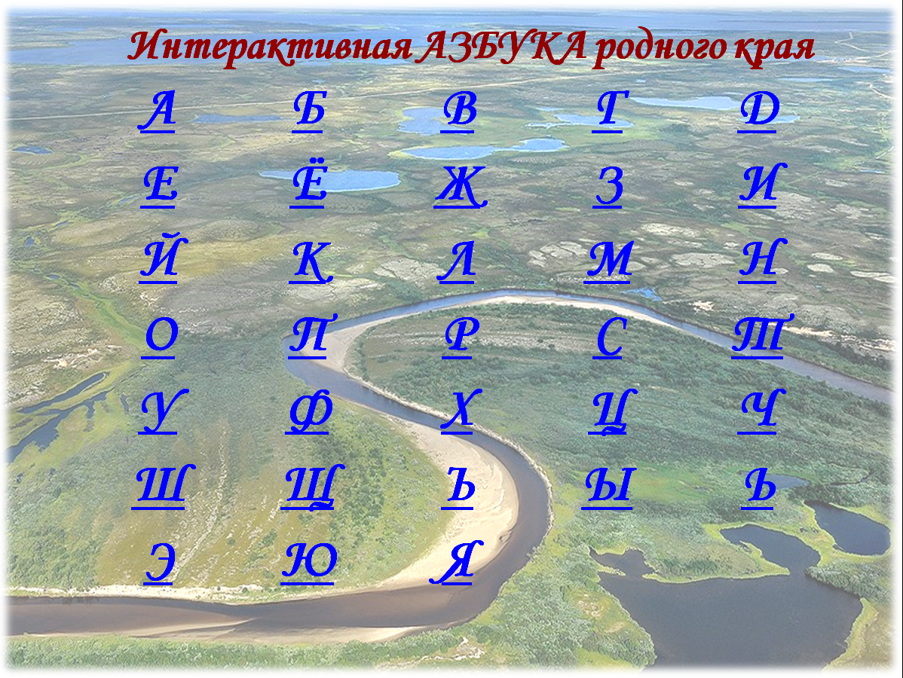

Исследовательская работа "Что за прелесть эти сказки!"
(сопоставительный анализ русских народных и ненецких сказок). 2019г.
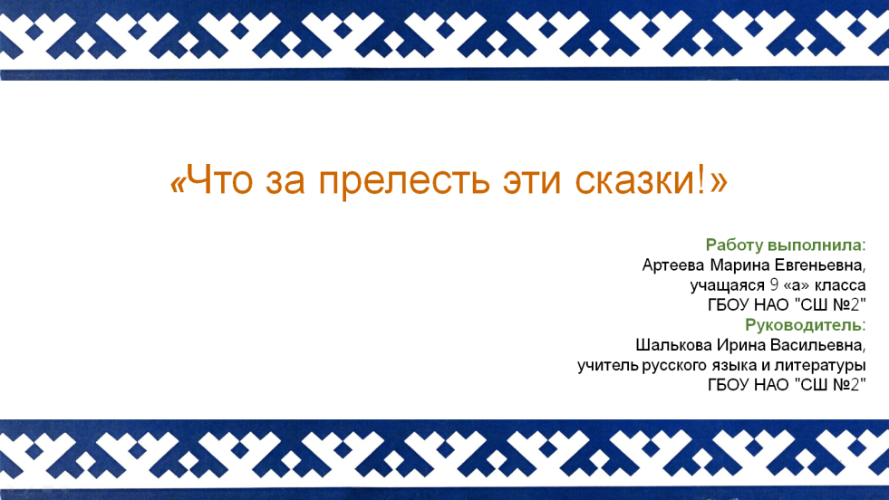
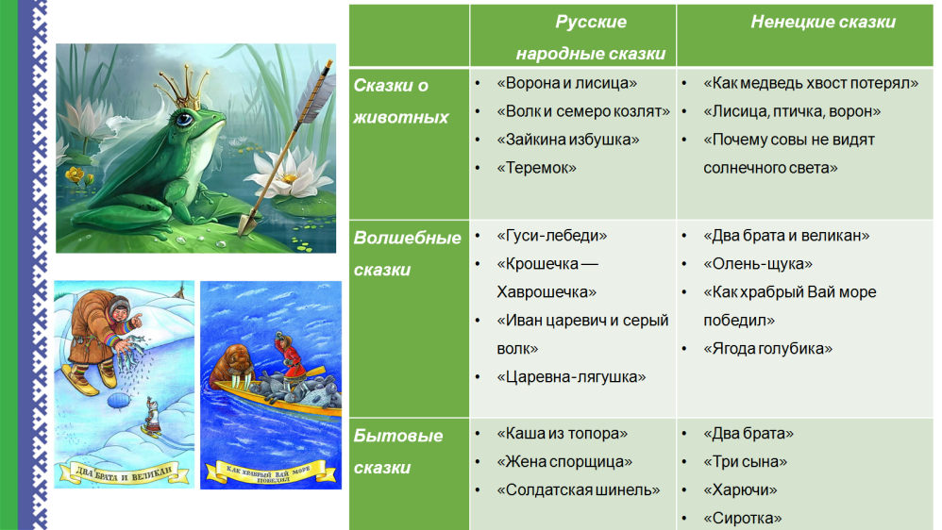
Исследовательская работа "Реклама вчера и сегодня" (сопоставительный анализ рекламных текстов журнала "Нива" и газеты "Няръяна Вындер). 2018г.
